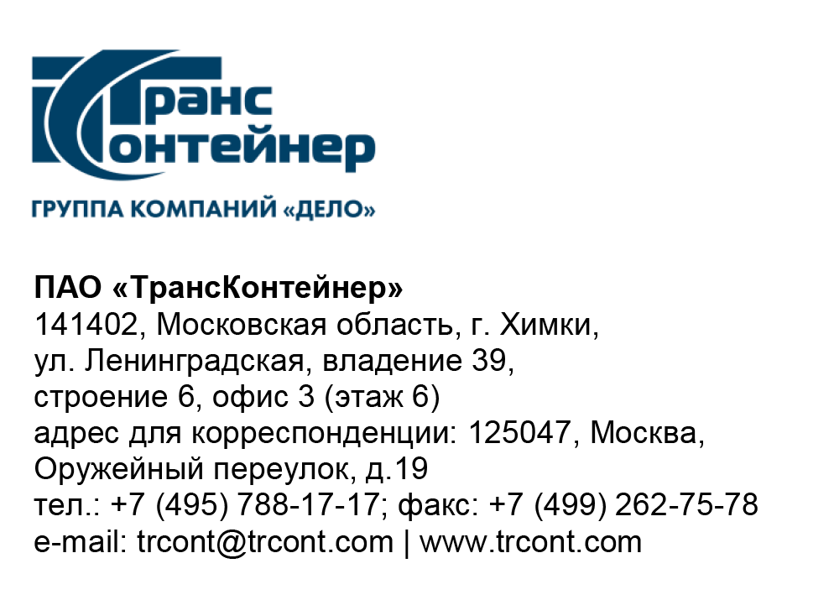

Участникам открытого конкурса
в электронной форме
№ ОКэ-НКПКРАСН-21-0012

Приглашение к переторжке по открытому конкурсу
в электронной форме № ОКэ-НКПКРАСН-21-0012

Публичное акционерное общество «Центр по перевозке грузов в контейнерах «ТрансКонтейнер» (ПАО «ТрансКонтейнер») (далее – Заказчик), руководствуясь главой 7 Положения о закупках ПАО «ТрансКонтейнер» (далее – Положение о закупках), подпунктом 3.7.7 пункта 3.7 документации о закупке, в соответствии с протоколом заседания Конкурсной комиссии аппарата управления ПАО «ТрансКонтейнер» от 07 сентября 2021 г. № 55.6/КК проводит переторжку по открытому конкурсу в электронной форме № ОКэ-НКПКРАСН-21-0012 по выполнению строительно-монтажных работ по комплексной системе оптоволоконных кабельных линий передачи данных, электрических линий контейнерной площадки контейнерного терминала Базаиха филиала ПАО «ТрансКонтейнер» на Красноярской железной дороге путем снижения участниками цены договора, увеличения срока гарантии на выполненные работы, уменьшения срока выполнения работ. Участник не вправе изменять положения заявки, по которым переторжка не проводится.
В переторжке имеют право участвовать претенденты, допущенные к участию в Открытом конкурсе, путем подачи нового предложения, которое должно быть оформлено в соответствии с приложением № 3 к документации о закупке и подписано представителем, имеющим полномочия подписать предложение.

Информация о форме и порядке проведения переторжки
Переторжка проводится в заочной форме.
Предложения по ухудшению первоначальных условий, которые являются предметом переторжки, не рассматриваются. Участник, подавший такое предложение, считается не участвующим в переторжке, при этом его предложение остается действующим с ранее предложенными условиями.

Информация о порядке подачи предложений
Финансово-коммерческие предложения, определяющие измененные условия заявки, предоставляются в порядке, установленном в документации о закупке для подачи заявок на участие в Открытом конкурсе. Участник вправе отозвать поданное предложение с новыми условиями в любое время до момента окончания подачи предложений участников на переторжку.
Место нахождения Заказчика: Российская Федерация, 660058, г. Красноярск, ул. Деповская, 15
Почтовый адрес: Российская Федерация, 125047, г. Москва, Оружейный переулок, д.19.
Место подачи предложений для переторжки: Электронная торговая площадка ОТС-тендер (http://otc.ru/tender).

Контактная информация Заказчика:
Ф.И.О.: Лузик Василий Сергеевич
Адрес электронной почты: luzikvs@trcont.ru
Телефон: +7(495)7881717(6090)

Информация о порядке проведения переторжки
Дата и время окончания подачи предложений участников на переторжку, а также открытие доступа к предложениям (вскрытие) производится на ЭТП автоматически (по местному времени Организатора - МСК):
«09» сентября 2021 г. 08 час. 00 мин.
Место: Электронная торговая площадка ОТС-тендер (http://otc.ru/tender).
Рассмотрение, оценка и сопоставление предложений
«09» сентября 2021 г. 10 час. 00 мин.
Место: Российская Федерация, 660058, г. Красноярск, ул. Деповская, 15
Информация о ходе рассмотрения предложений не подлежит разглашению.
Подведение итогов
не позднее «14» октября 2020 г. 14 час. 00 мин.
Место: 125047, Москва, Оружейный переулок, д. 19.
Участники или их представители не могут присутствовать на заседании Конкурсной комиссии.

Секретарь Конкурсной комиссии | Ю.В. Мостовая

